

Actividad: rest server with mysql2

Nombre: Jose Alexander de la Rosa
Fecha entrega: 08/Octubre/2026
Materia: Programación de sistemas web
Grupo: 5B
Ing. En Sistemas Computacionales
Universidad Autónoma de Aguascalientes

Creación de un producto
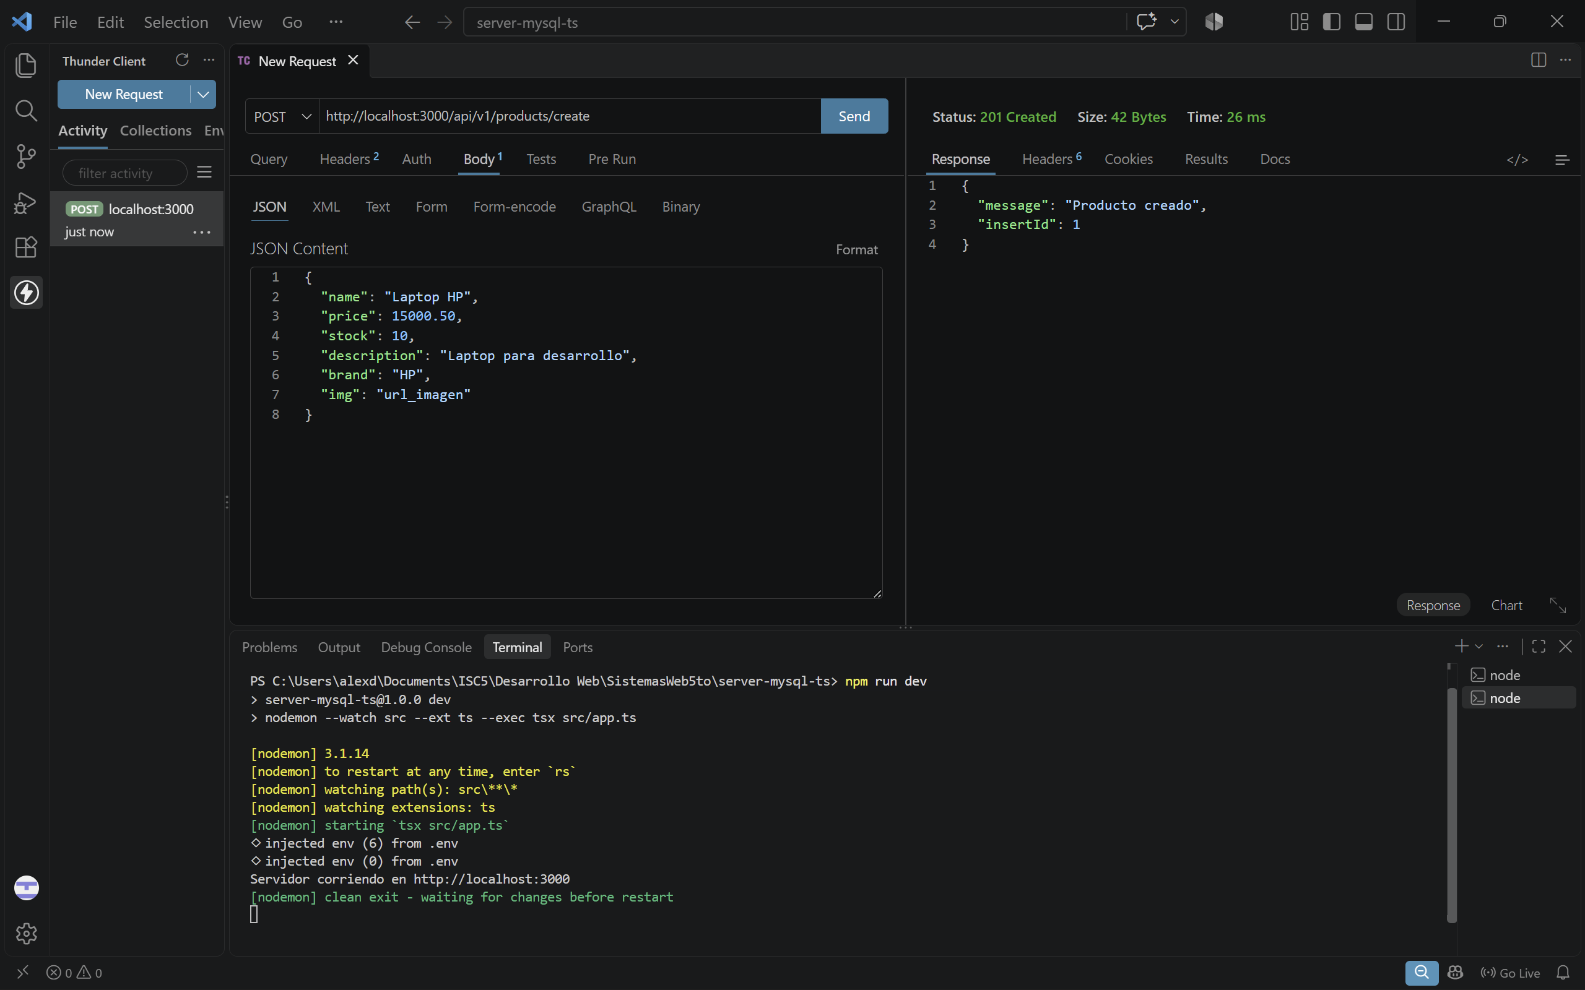

Consulta general
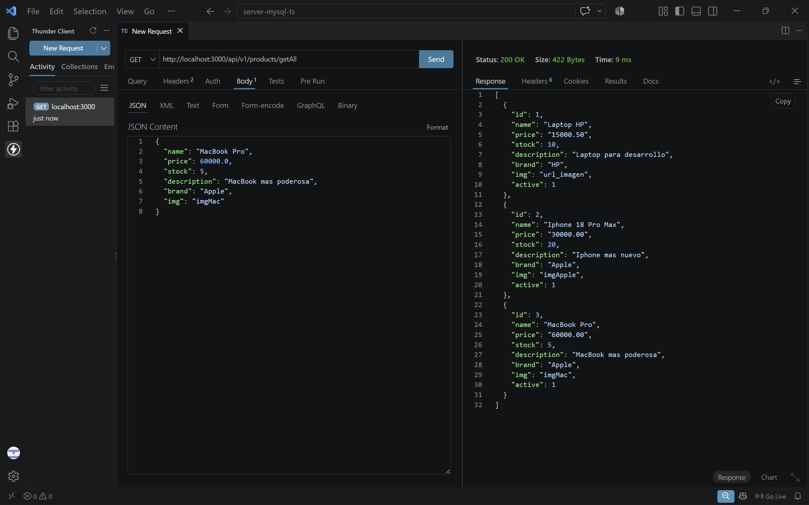

Consulta por Id
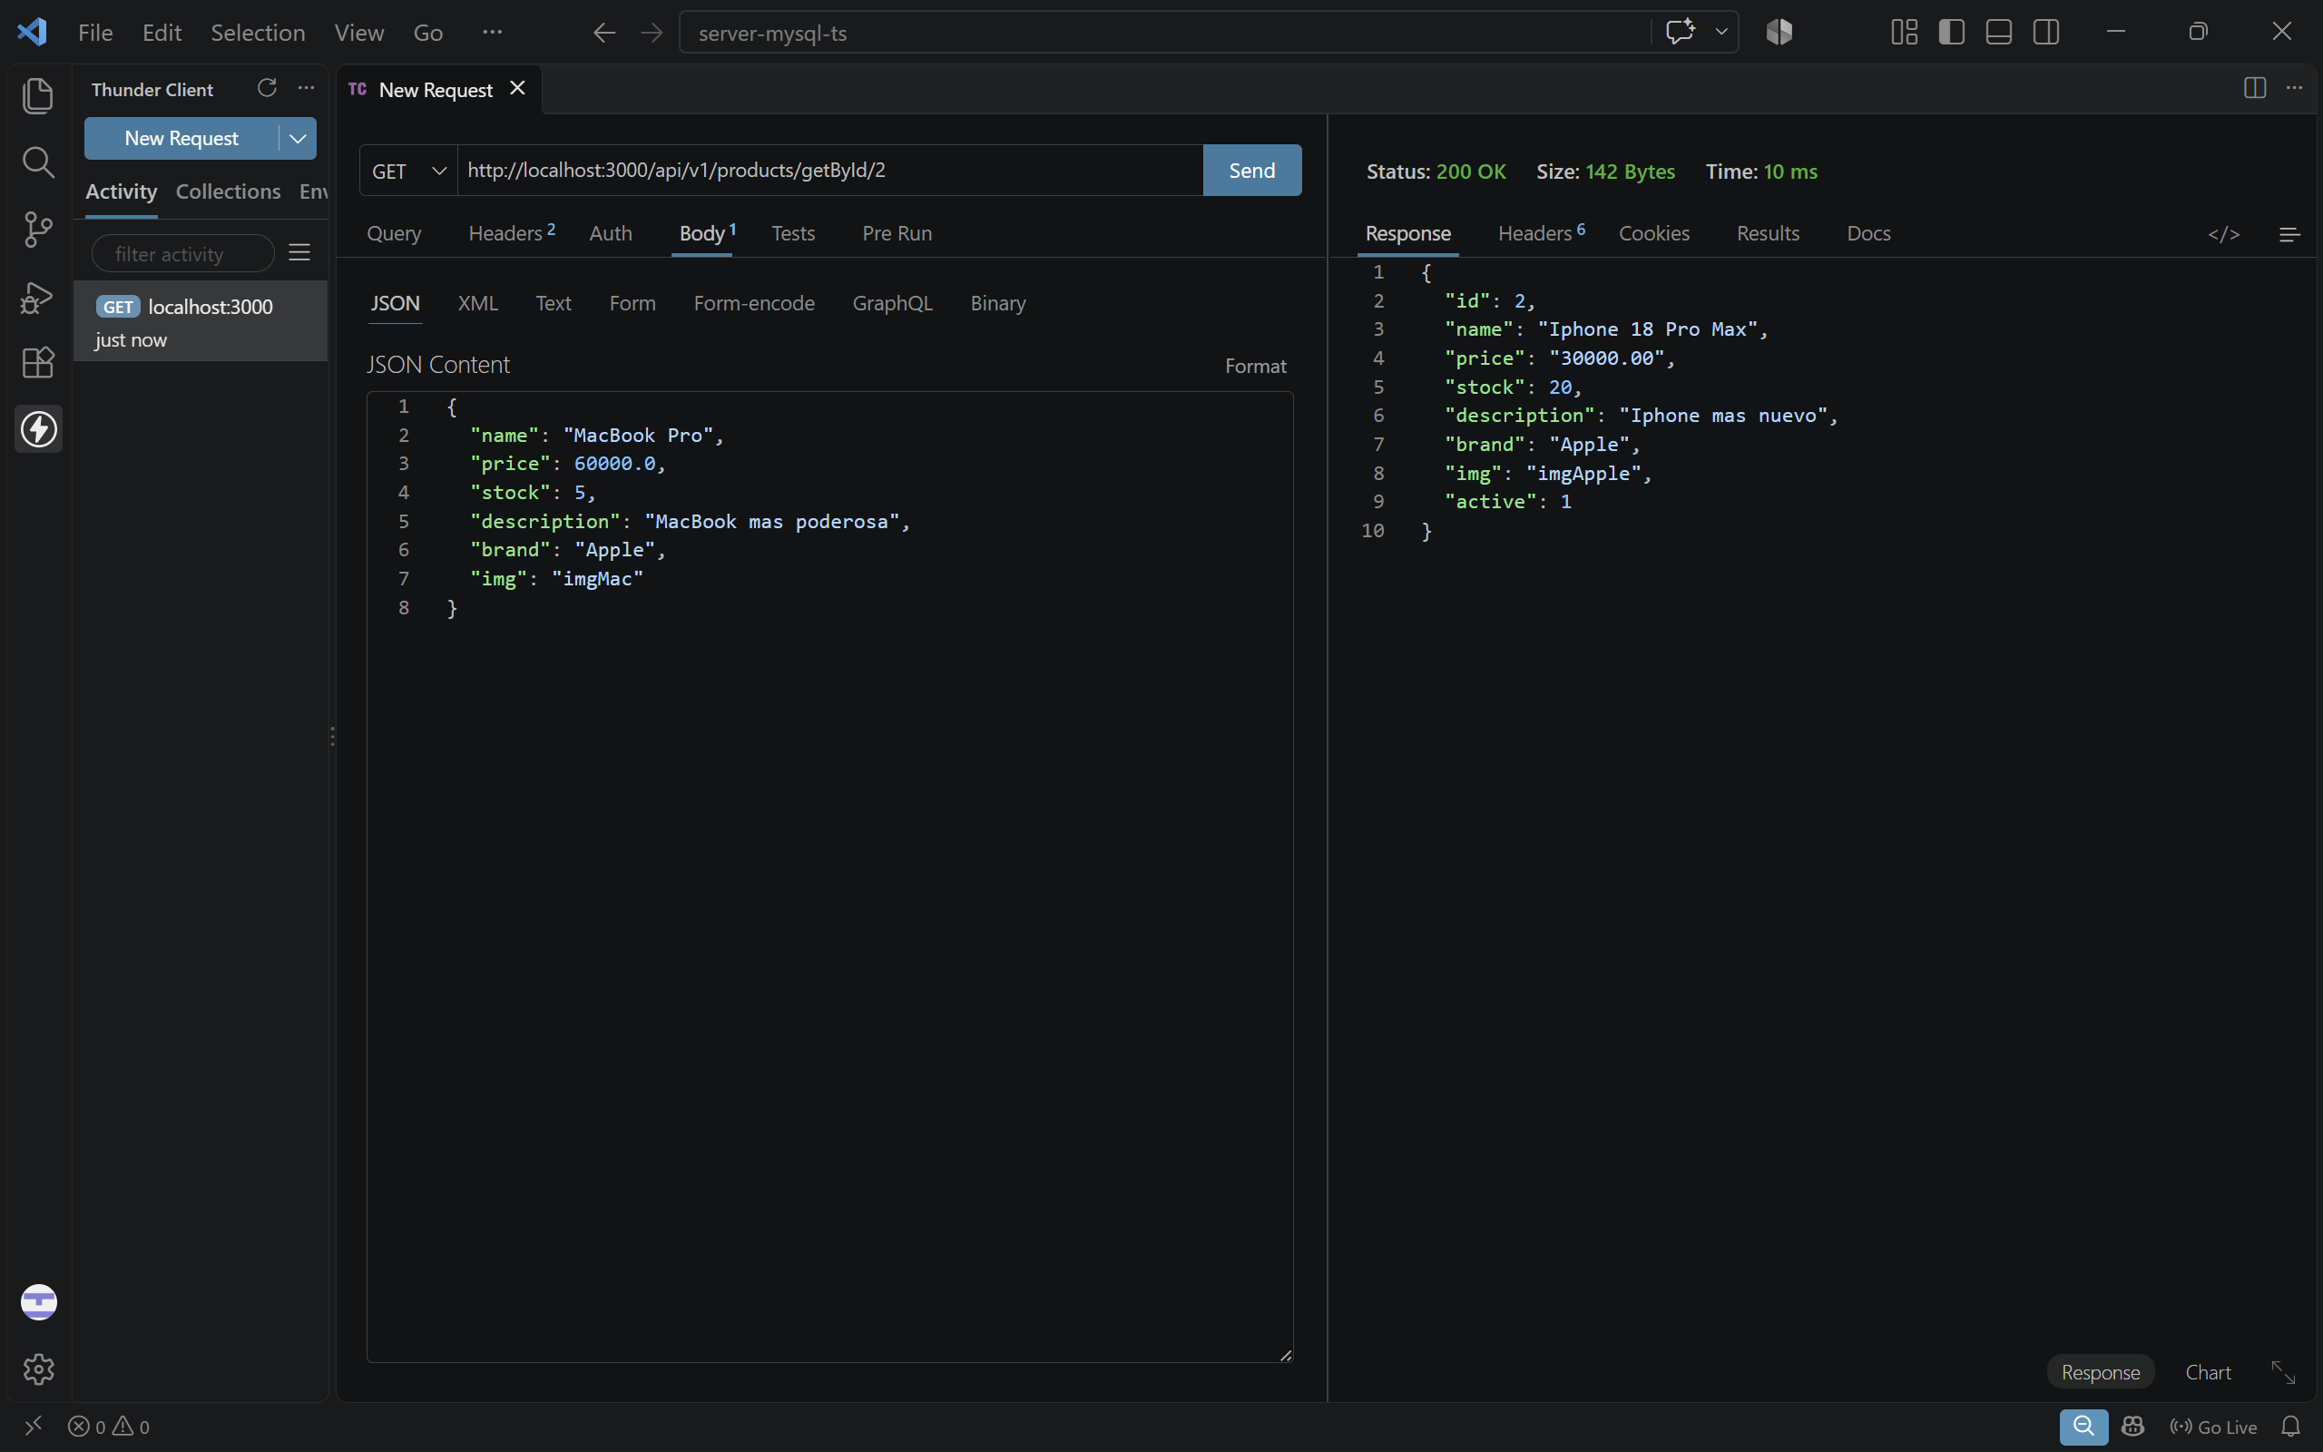

Modificar producto completo
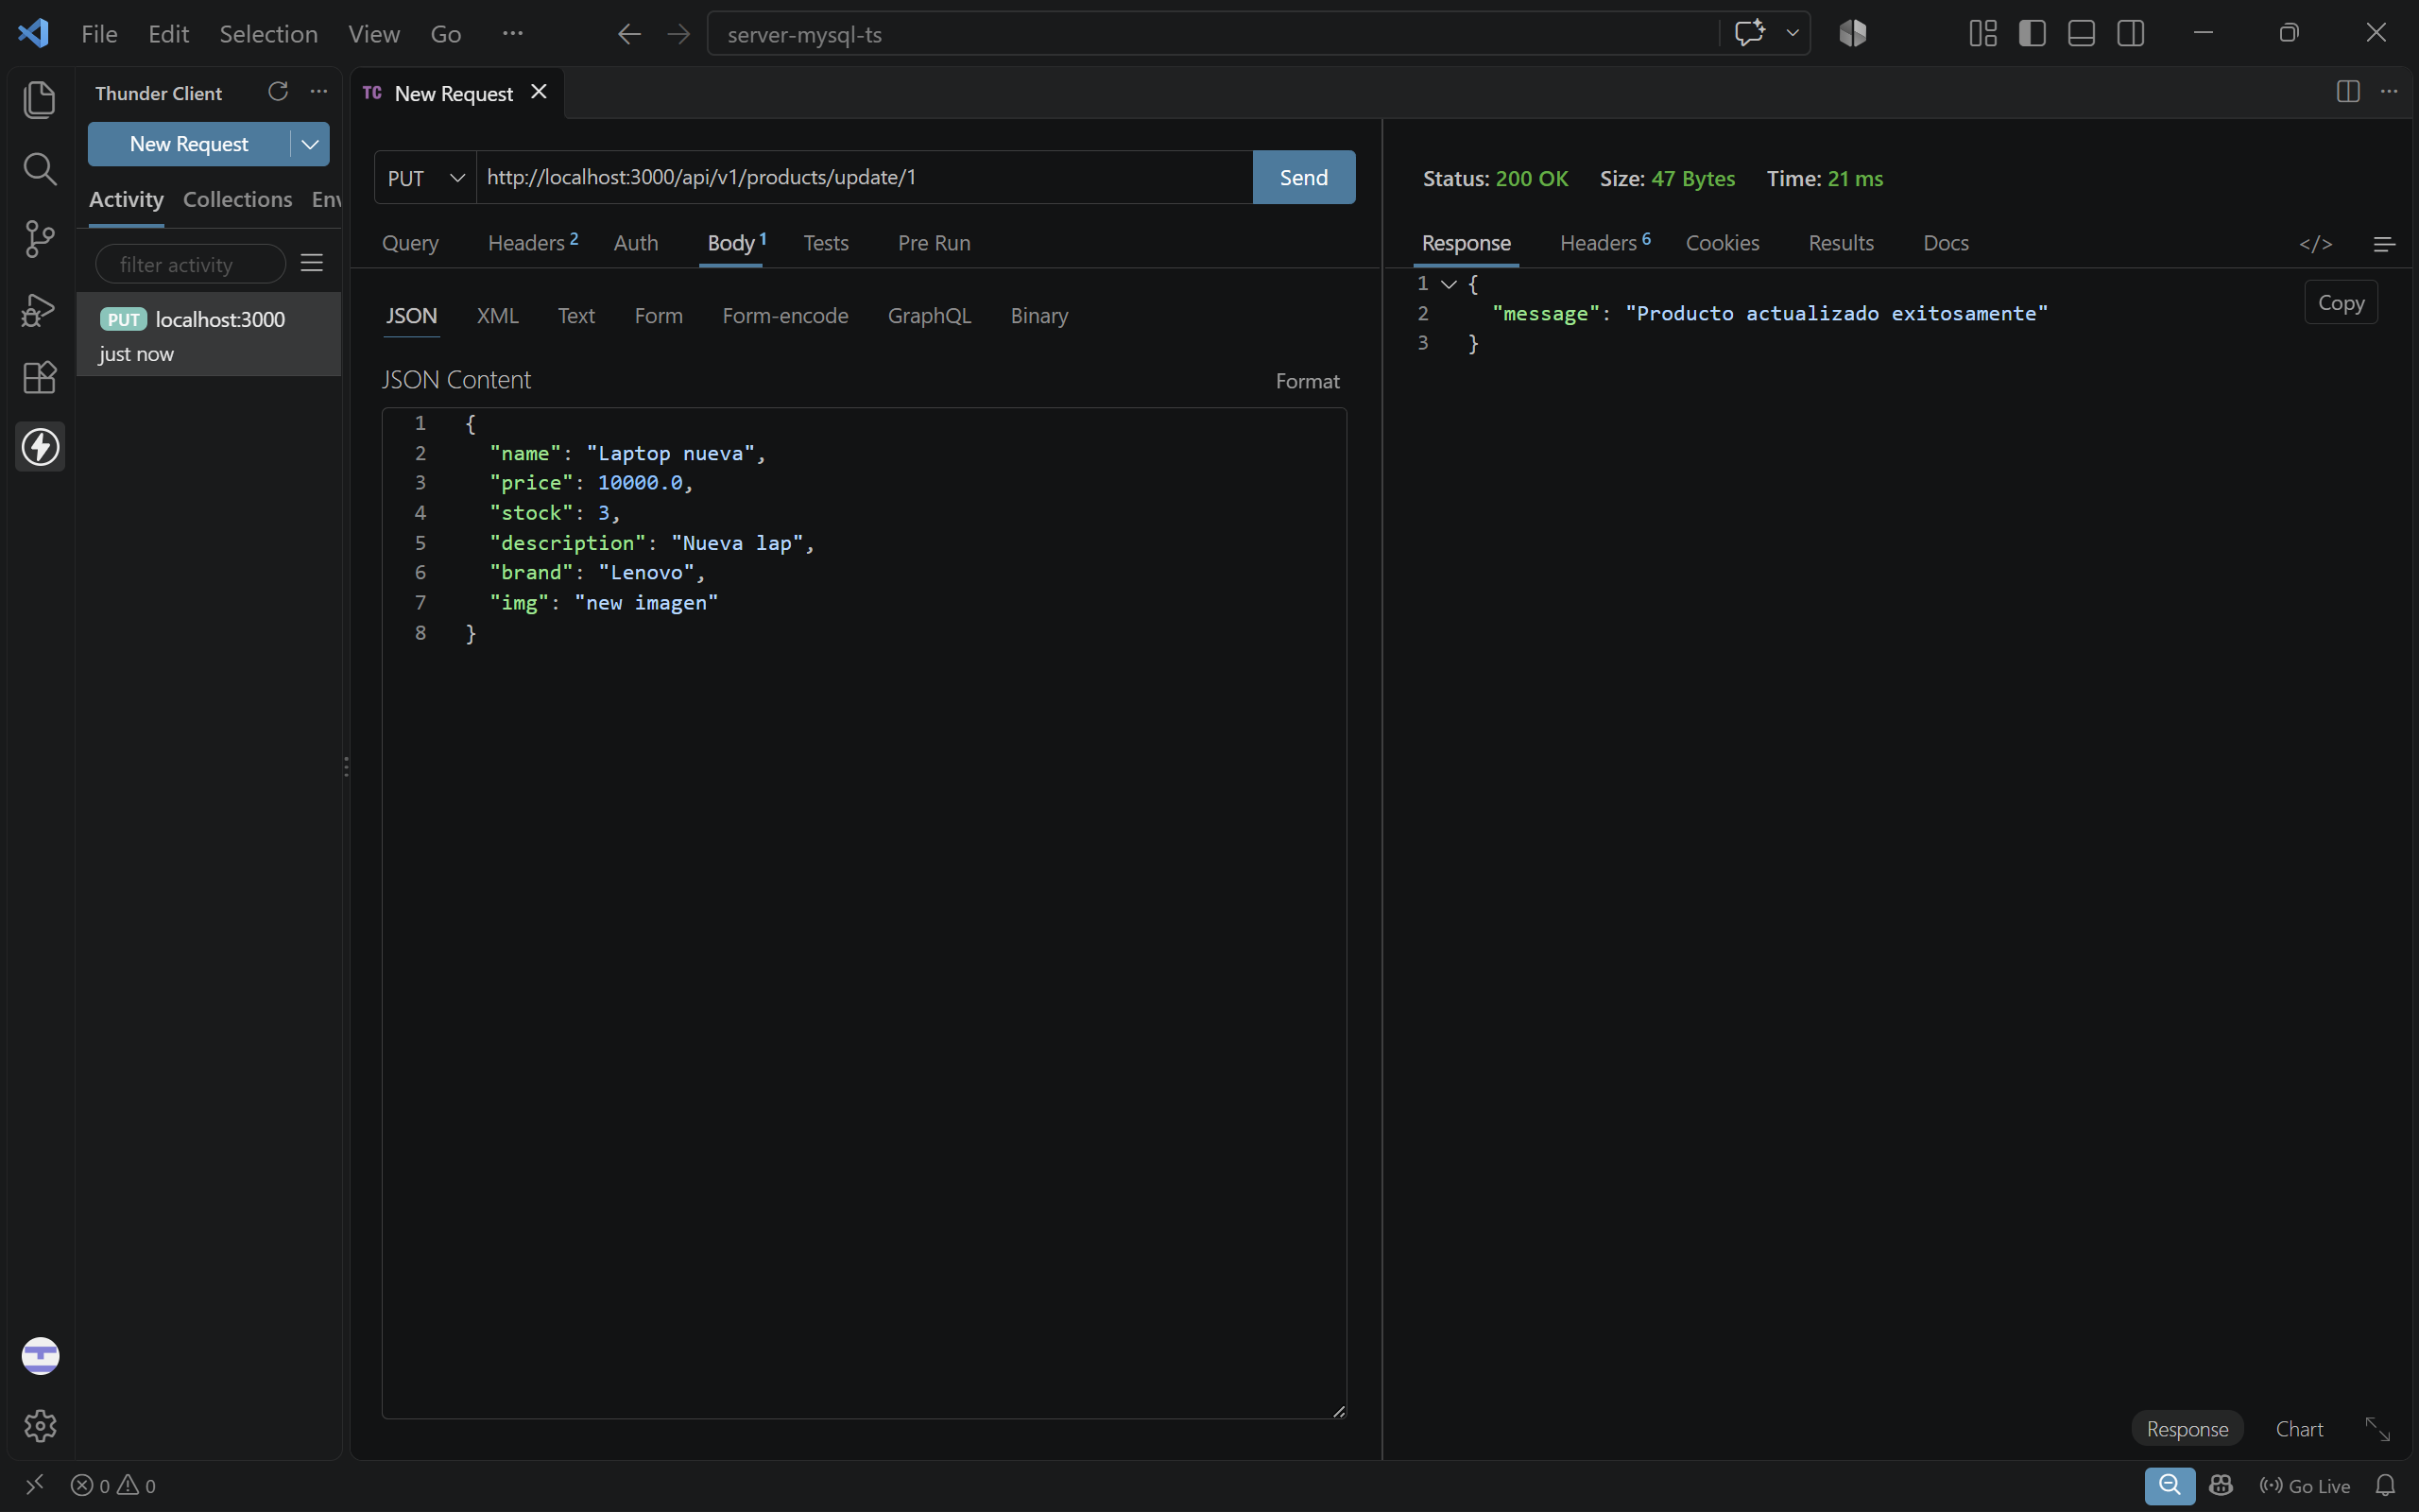

Modificar precio de un producto
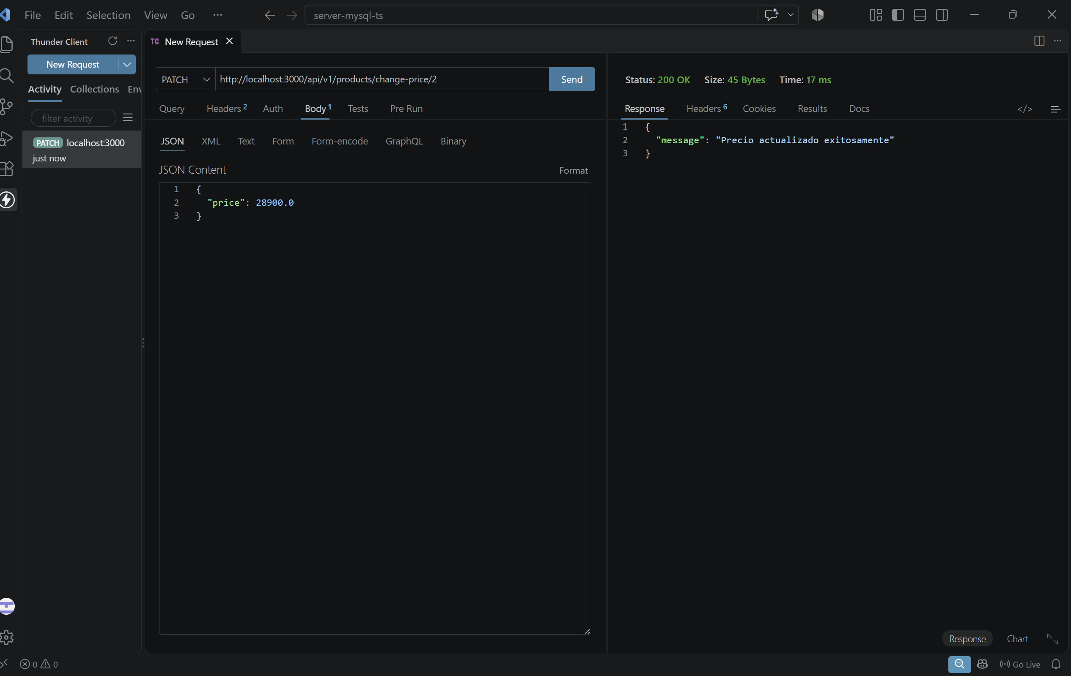

Tabla “Productos” hasta ahorita
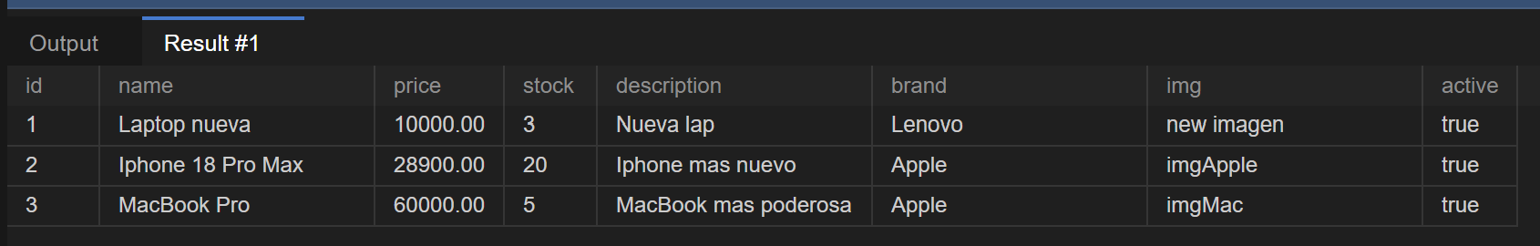

Eliminar producto
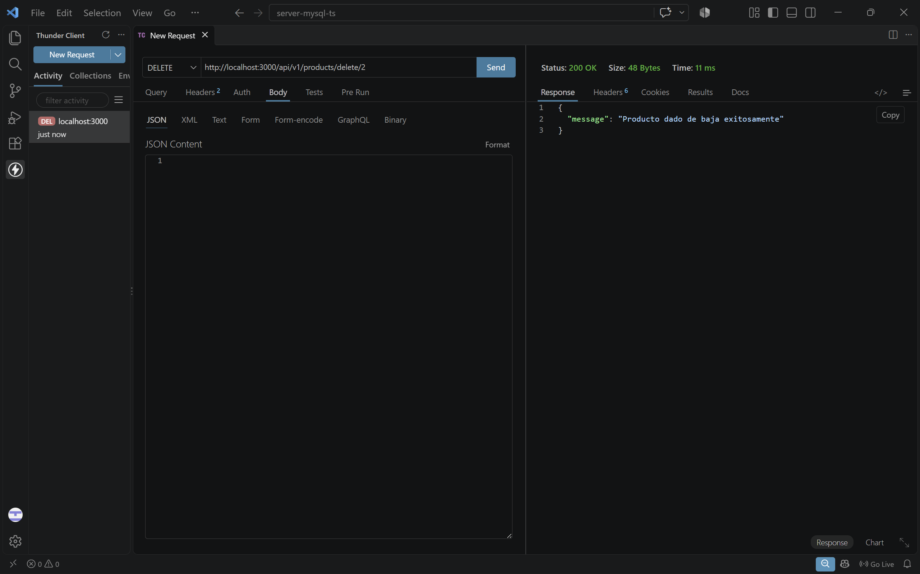

Tabla actualizada
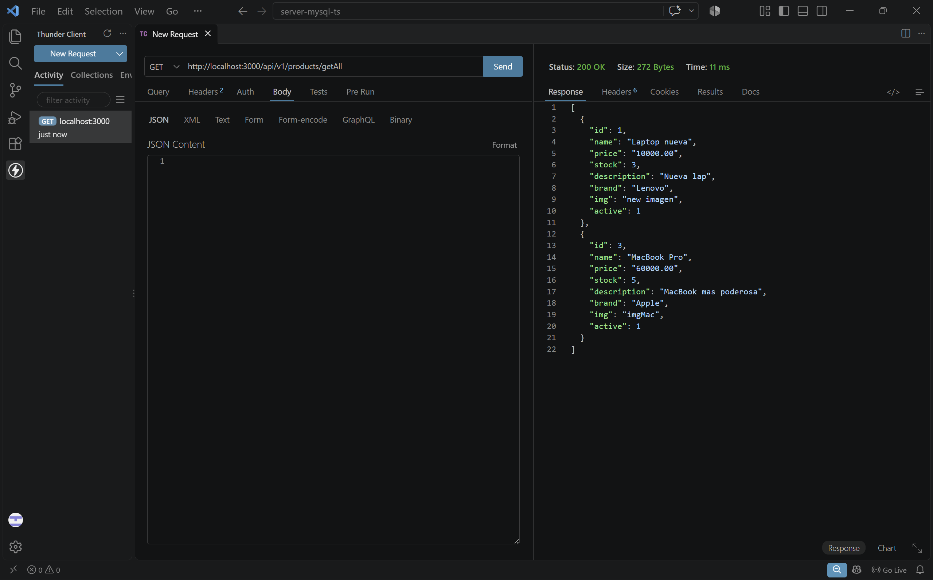

Buscar producto eliminado
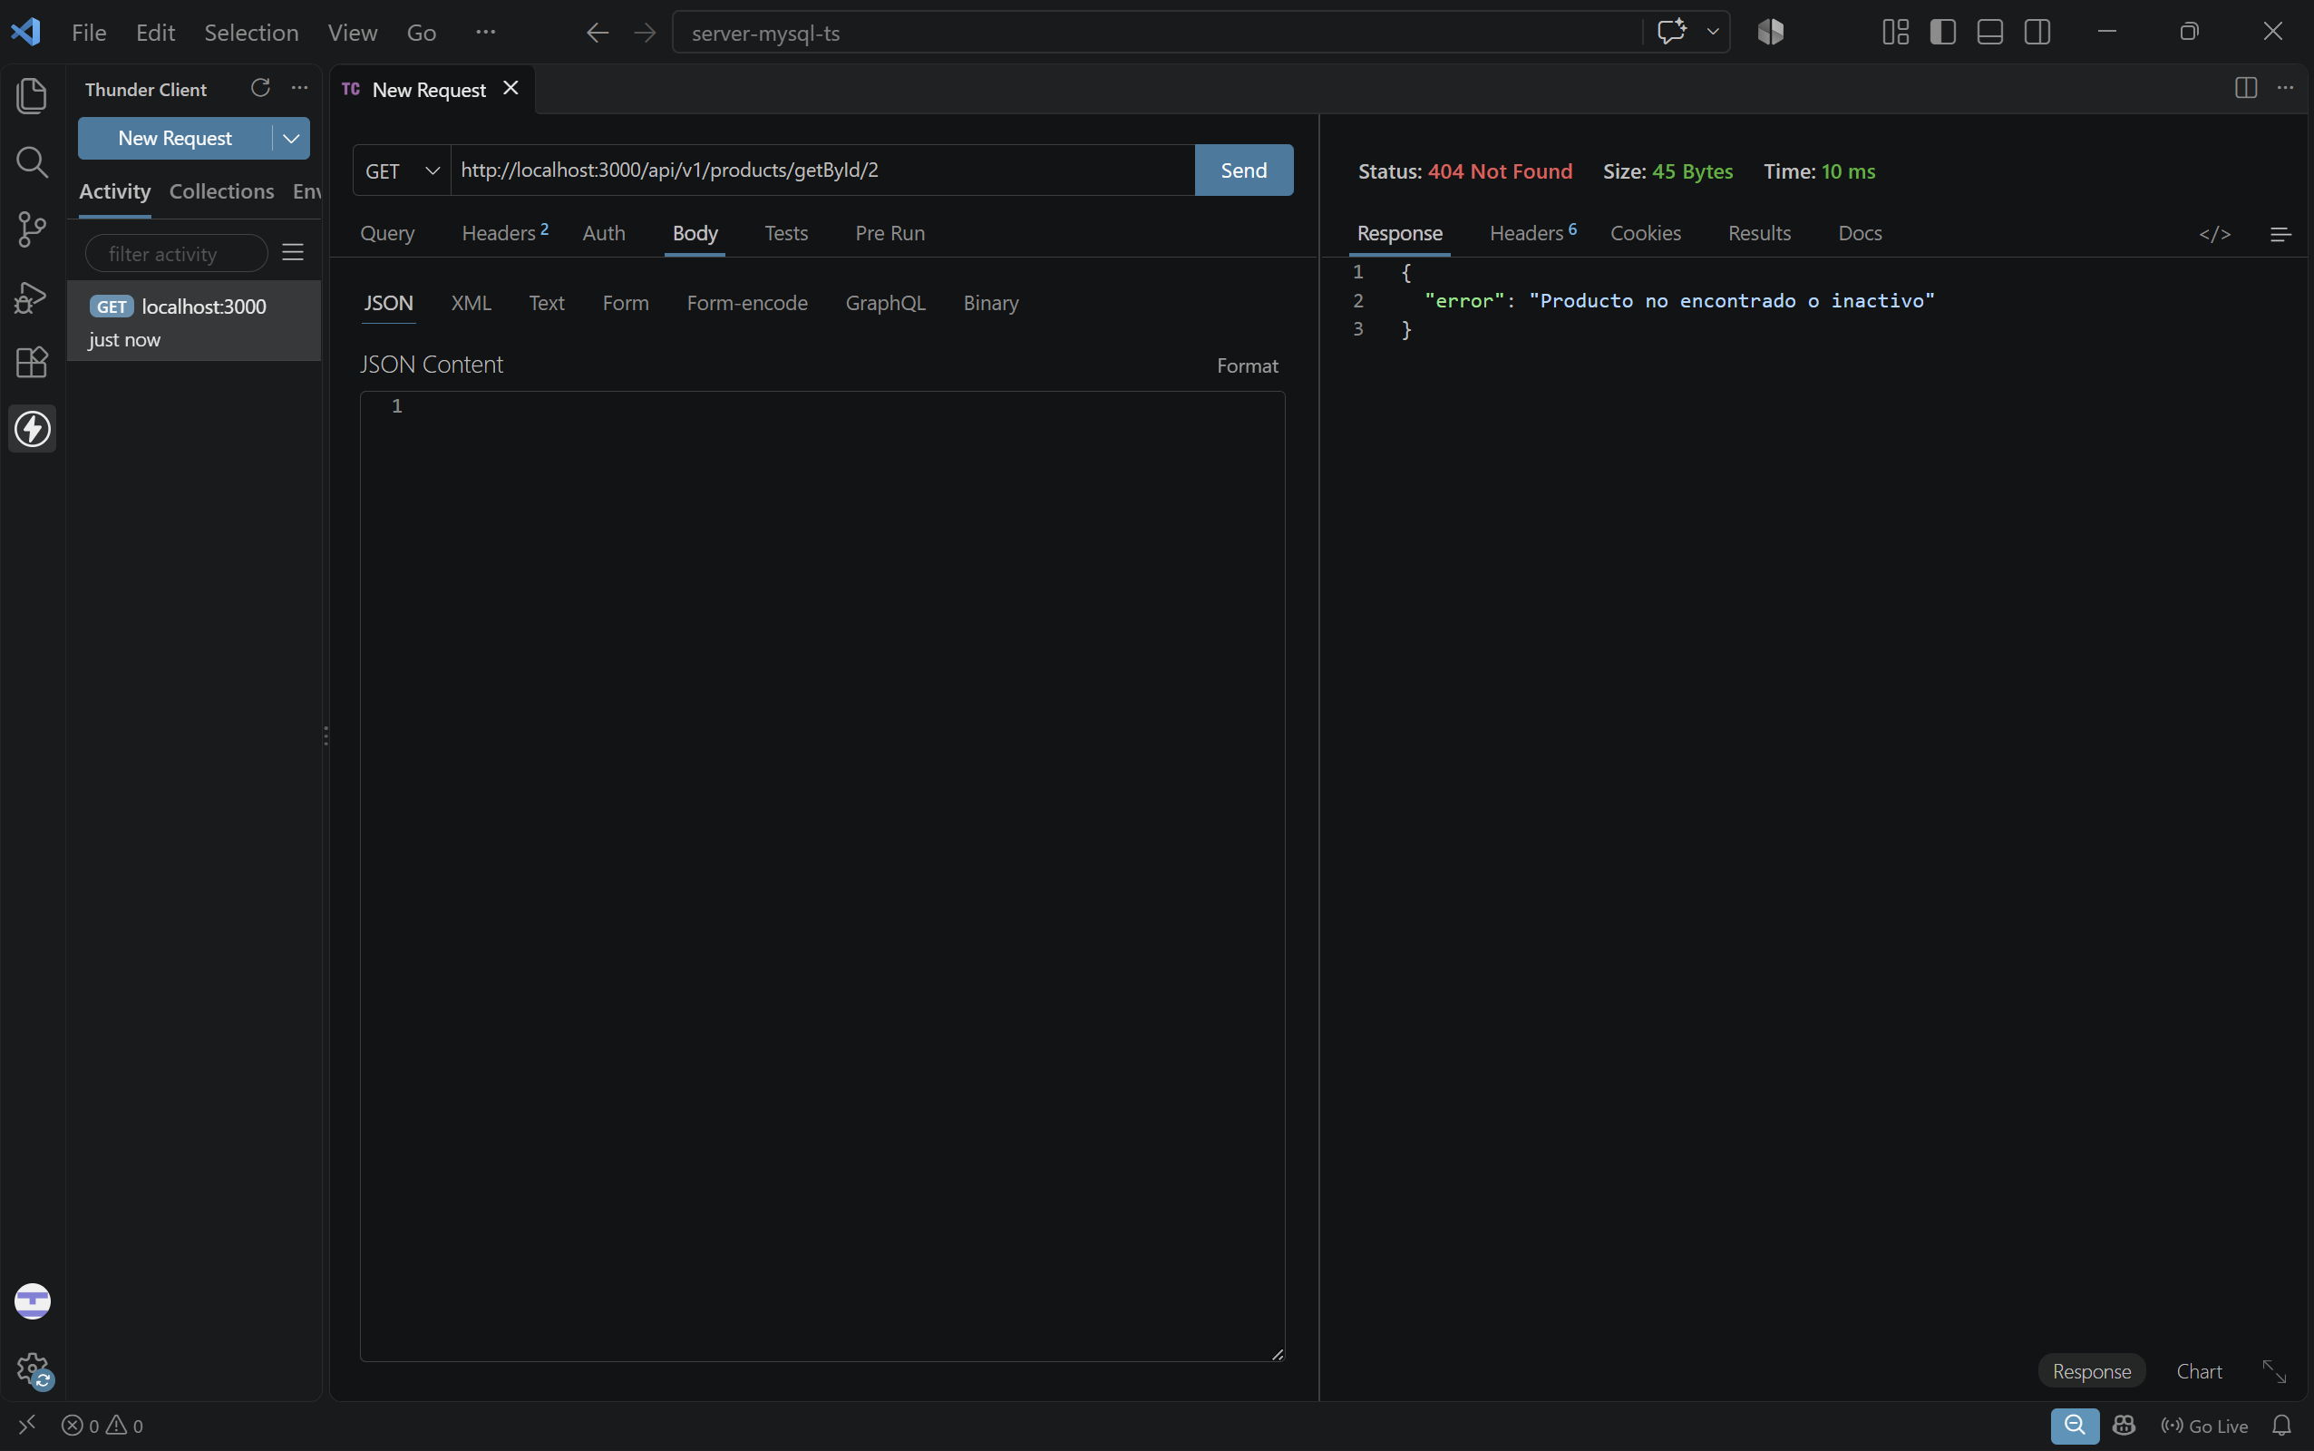

Casos de error
Id inexistente
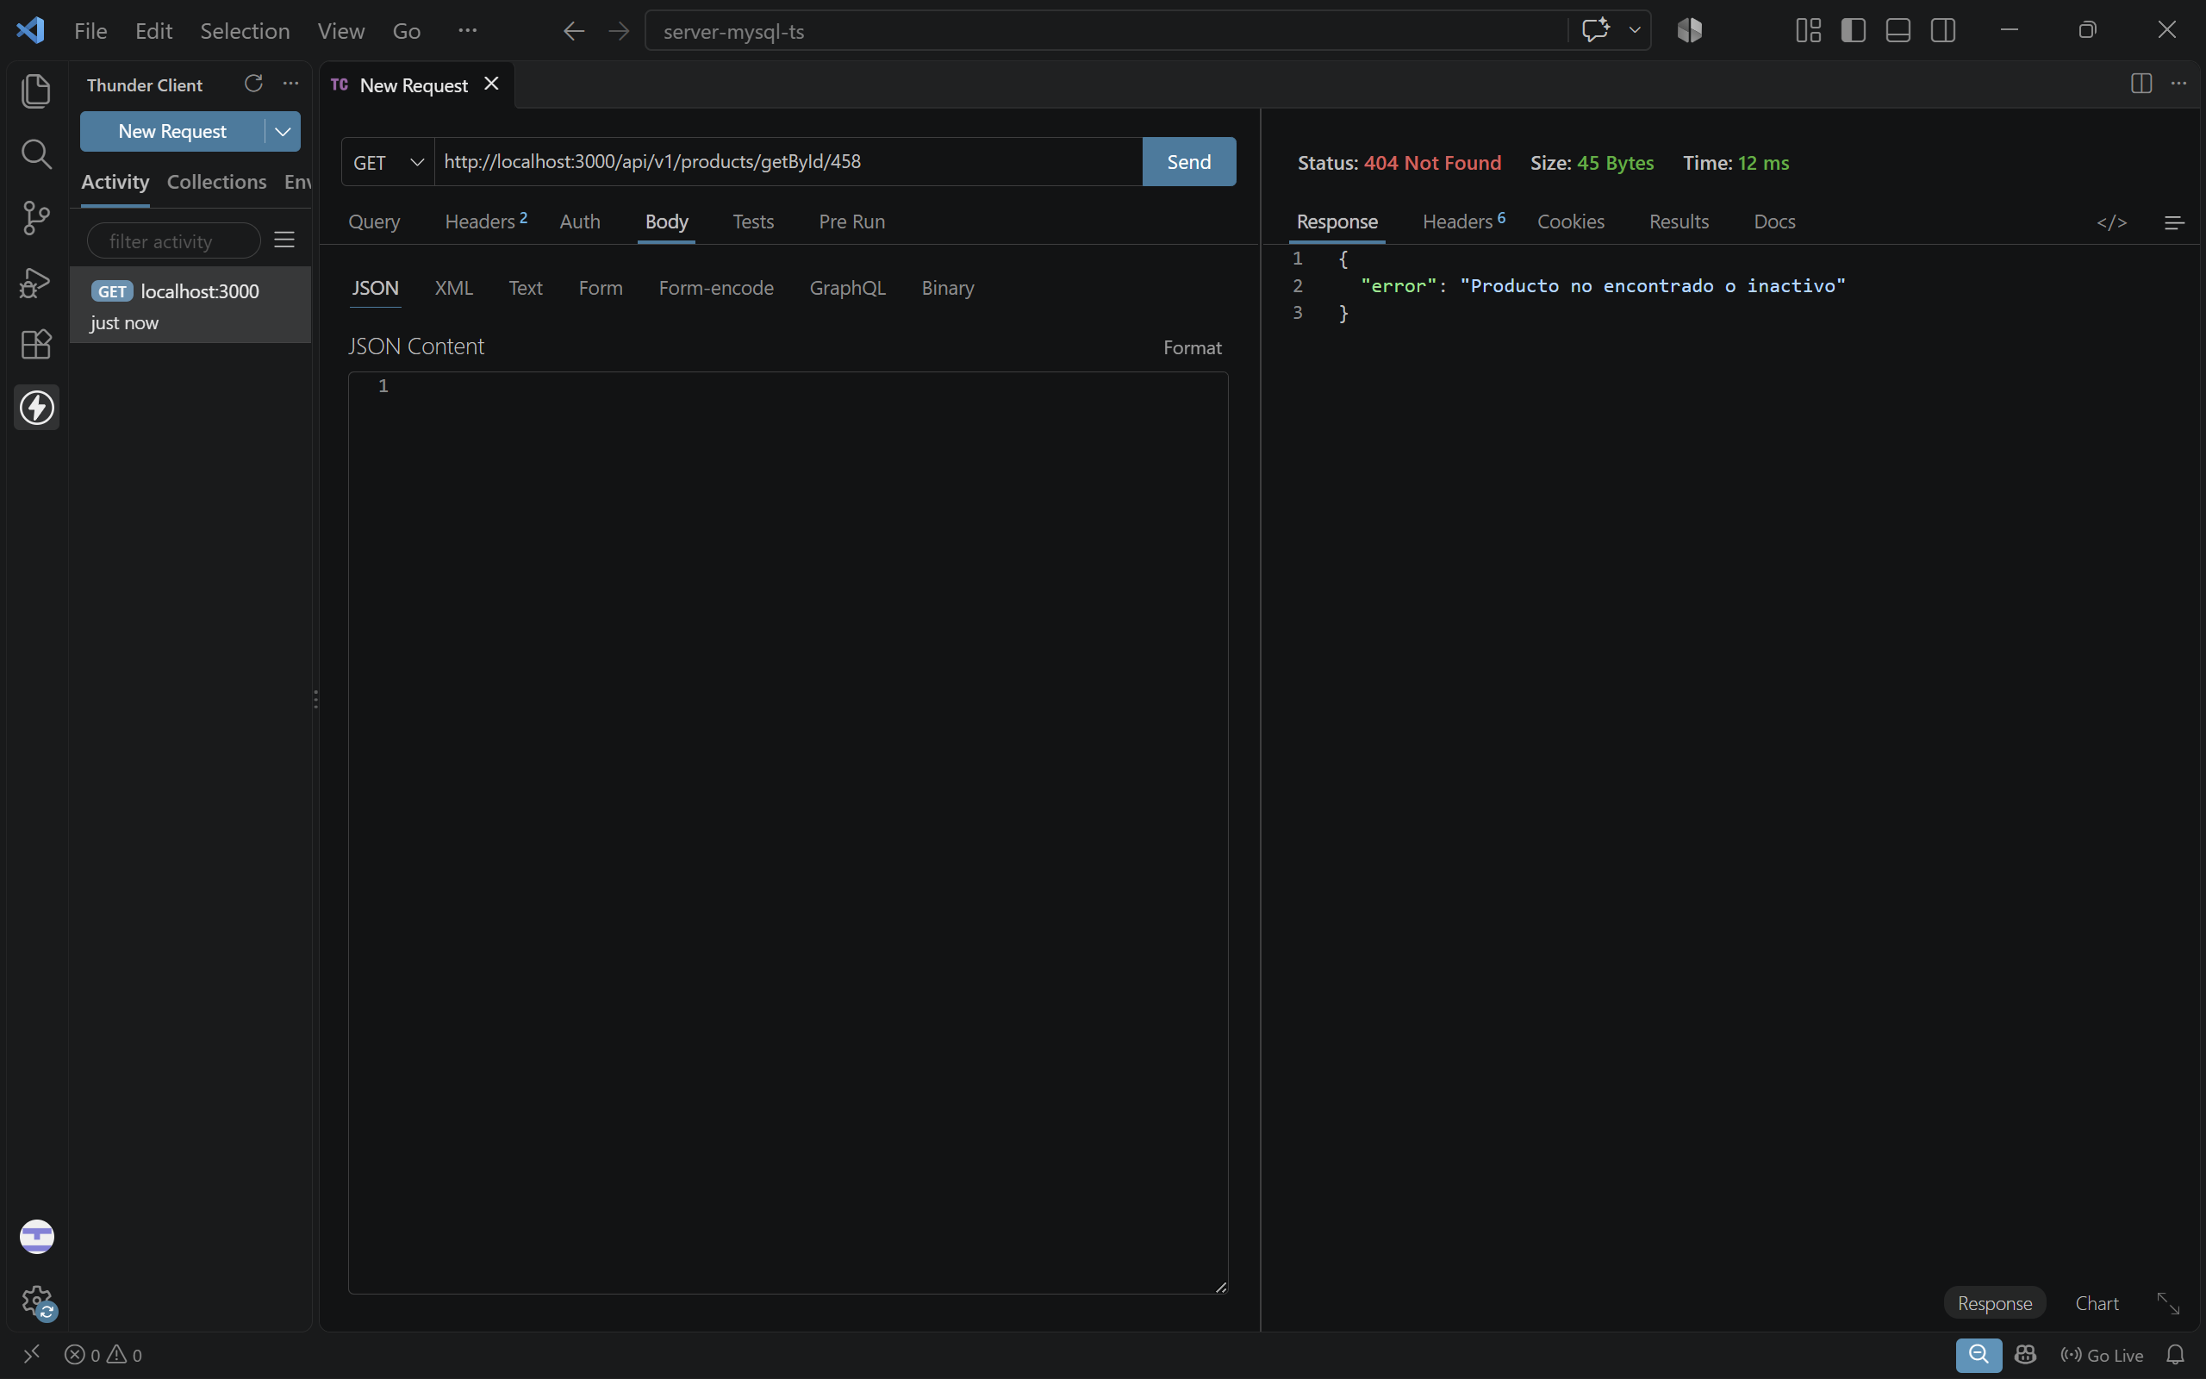

Datos incorrectos
